АКУСТИКОЭМИССИОННАЯ ДИАГНОСТИКА КОРРОЗИОННЫХ ДЕФЕКТОВ НА МАГИСТРАЛЬНОМ НЕФТЕПРОВОДЕ
Кузьмин А.Н., Жуков А.В., Стюхин Н.Ф., Харебов В.Г., Аксельрод Е.Г.
ООО «Интерюнис», г. Москва.
Известно, что большая часть аварий на магистральных трубопроводах (МТ) с большими сроками эксплуатации связана с процессами образования и развития коррозионных дефектов (КД) [1]. Однако на сегодняшний день четкая система обнаружения и классификации КД с последующей оценкой остаточного времени разрушения отсутствует. В этой связи несомненно, актуальной является проблема технического диагностирования процессов коррозии на МТ.
Механизмы локальной электрохимической коррозии в отличие от других распространённых видов, представляются наиболее опасными для МТ, поскольку развитие и формирование точечного коррозионного дефекта – длительный процесс, который может продолжаться несколько лет, но в то же время носит острый и непредсказуемый характер с точки зрения разрушения материала трубы [2]. Применяемые на практике для диагностики коррозионных повреждений объектов трубопроводного транспорта локальные и интегральные методы неразрушающего контроля (НК) имеют ряд существенных ограничений и не способны адекватно прогнозировать опасность развития существующих дефектов. Косвенные методы оценки коррозионного состояния, такие как электрометрические измерения, металлографические исследования и методы разрушающего контроля исследуют общие причины возникновения коррозии и способы защиты. При этом не рассматриваются причины возникновения точечных локальных коррозионных дефектов и динамика их развития. Для решения этой задачи может быть эффективно использован метод акустической эмиссии (АЭ), обладающий высокой чувствительностью к различным локальным перестройкам структуры, возникающих в том числе и вследствие образования и роста коррозионных дефектов.
Целью проведения эксперимента являлась локализация коррозионных дефектов и анализ информативных параметров соответствующего акустического излучения. Для оценки степени опасности обнаруженных коррозионных повреждений дополнительно были применены локальные методы НК, такие как контроль проникающими веществами и визуально-измерительный контроль, а также ультразвуковая толщинометрия и твердометрия. В качестве объекта исследования был выбран участок типового технологического нефтепровода с высокой потенциальной опасностью возникновения локальных коррозионных повреждений. Параметры объекта представлены в таблице 1, срок эксплуатации участка на момент исследований составил 24 года. Для АЭ контроля применялся 24 канальный измерительный комплекс A-Line 32D фирмы «Интерюнис». Измерения проводились в соответствии со стандартной методикой [3], адаптированной для конкретного объекта контроля. Измерительные каналы располагались последовательно на верхней образующей трубопровода в среднем с интервалом 40 метров таким образом, что длина диагностируемого участка за один цикл измерений составляла около 2-х км.
Таблица 1 - Параметры объекта исследования
Наименование объекта | Технологический нефтепровод
Год ввода в эксплуатацию | 1983
Рабочая среда | Нефть
Рабочая температура, | 18 ºС
Рабочее давление | 3,24 МПа (32,4 кгс/см²)
Протяженность диагностируемого участка | 2048 м.
Диаметр трубы | 720 мм.
Проектная толщина стенки трубы | 8 мм.
Марка стали | 17Г1С
Гидроизоляция подземной части | Пленочная

Основные технические данные и характеристики измерительной АЭ системы приведены в таблице 2. В качестве преобразователей АЭ применялись широкополосные датчики GT200 с рабочим частотным диапазоном от 50 до 550 кГц. Рабочая полоса частот селективного фильтра составляла 30 - 100 кГц. Подобный выбор частот определял построение линейной схемы локации в условиях дальней волновой зоны. Нагружение трубопровода производилось с реализацией стандартного графика изменения давления при гидроиспытаниях.
Таблица 2 - Основные технические характеристики комплекса A-Line 32D
Параметр | Значение
Коэффициент усиления | 40 дБ
Уровень приведенного ко входу шума | не более 5 мкВ
Сопротивление нагрузки | 50 Ом
Максимальное количество каналов | 32
Полоса пропускания канала измерения | (30-500) кГц
Динамический диапазон измерения амплитуды | 66 дБ
Частота преобразования | 5 МГц
Длительность АЭ-сигналов | (10-50000) мкс
Диапазон изменения уровня отсечки шумов | (0-126) дБ
Точность регистрации АЭ события | ±1 мкс
Точность регистрации макс. амплитуды АЭ события | ±1 мкс
Точность регистрации длительности АЭ события | ±1 мкс
Диапазон работы аттенюатора | (0-54) дБ
Уровень порога дискриминации по каналу измерения | (0-60) дБ
Диапазон измерения уровня отсечки шумов | (0-126) дБ
Диапазон максимальной длительности сигнала | (10-50000) мкс
Диапазон изменения тайм-аута амплитуды | (10-50000) мкс
Диапазон изменения тайм-аута длительности | (10-50000) мкс
Диапазон изменения «мертвого времени» | (10-50000) мкс

В ходе проведения первого измерения при достижении нагрузкой значения 0,7 Р_{раб}. (2,2. атм.) было зафиксирована утечка. Соответствующие параметры АЭ представлены на рисунке 1, где хорошо видно наступление момента утечки с последующим падением давления.
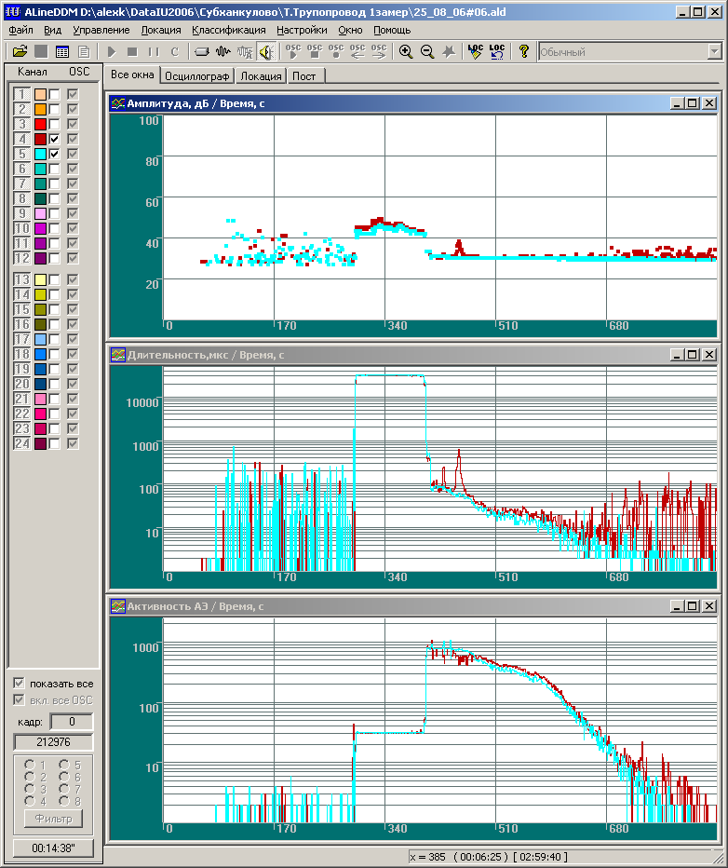
Рисунок 1 - Временные зависимости параметров АЭ при образовании сквозной течи на магистральном нефтепроводе.

Дальнейший анализ показал, что послужившая причиной разгерметизации сквозная течь образовалась на локальном коррозионном дефекте питингового типа. Соответствующие индикаторные картины питтингов вблизи места разрушения представлены на рисунке 2.
Из рисунка видно, что отдельные наиболее контрастные участки соответствуют питтингам со значительной глубиной проникновения, которая по приблизительной оценке составляла порядка 60-70 % от толщины стенки трубы. Группирование дефектов в виде прямых линий может свидетельствовать об образовании питтингов на цепочках неметаллических включений, ориентированных вдоль направления проката при изготовлении трубы [2].

Рисунок 2 - индикаторные картины питтингов

Представленные результаты АЭ контроля соответствуют периоду времени нагружения объекта до момента утечки. На временной диаграмме суммарной активности событий АЭ (рисунок 3 ) видно, что на статических участках выдержки давления АЭ излучение практически отсутствует. На участках повышения давления
Рисунок 3 - Суммарная активность событий АЭ
уровень активности также невелик и по максимуму достигает 4-5 имп/с. При этом на рисунке 4, где представлены временные диаграммы амплитуд единичных событий АЭ, видно, что максимальные значения амплитуд на участках подъёма не превышают 40-50 дБ, а высокоамплитудные дискретные пики, характерные для механизмов образования и роста трещин на структурных неоднородностях, отсутствуют. Этот факт подтверждает выполнение в данных условиях эффекта Кайзера, который заключается в отсутствии АЭ при повторном нагружении объекта до ранее достигнутых напряжений [4]. Однако, хорошо известно, что эффект Кайзера не наблюдается при возникновении и развитии трещин [1]. Действительно, для данного объекта исследования разрушение на коррозионном дефекте произошло еще задолго до достижения нагрузкой уровня рабочего давления. Отсюда можно сделать вывод, что механизм развития локальной точечной
Рисунок 4 - Временная диаграмма амплитуд единичных соьытий АЭ

коррозии в рассматриваемом примере не сопровождается образованием и ростом трещин, а значит стандартные критерии оценки степени опасности источников АЭ в данном случае не применимы. Это позволило сделать принципиальный вывод о том, что в общепринятых условиях периодического АЭ контроля при реализации типовой схемы нагружения возможные локальные коррозионные дефекты практически не проявляются до достижения уровня рабочего давления. Однако этот факт не исключает вероятности разрушения объекта на локальном коррозионном повреждении, что и было зафиксировано в процессе проведения эксперимента.
Последующий режим постобработки выявил некоторые отличия для информативных и шумового каналов, показанные на диаграмме (рисунок 5). На рисунке 5 представлено распределение единичных событий АЭ по амплитуде и длительности.
а) б)
а - зависимость для дефектного канала
б - зависимость для бездефектного канала
Рисунок 5 - Распределение единичных событий АЭ по амплитуде и длительности

Видно, что вблизи нахождения КД, в отличие от бездефектного участка четко выделяются две области. Первая область с относительно малыми амплитудами (40-50 дБ.) и длительностями (до 100 мкс), присутствующая на всех экспериментальных реализациях, соответствует непрерывной компоненте акустического излучения, регистрируемой в ближней волновой зоне. Вторая же область, с более высокими значениями длительности (до 500 мкс) отвечает источникам АЭ, находящимся вдали от приемника, то есть в дальней волновой зоне. Об этом косвенно можно судить по группированию единичных событий АЭ вблизи характерных значений длительности и амплитуды. В связи с тем, что на удаленных от коррозионных повреждений каналах таких закономерностей не выявлено, есть основания полагать, что регистрируемое АЭ излучение вблизи информативных каналов обусловлено процессами развития питтинговой коррозии.
Учитывая факт разрушения объекта и остановки испытаний в ходе первого измерения, для завершения комплекса запланированных работ по обследованию технологического нефтепровода потребовалось проведение второго цикла измерений. В ходе повторного цикла измерений использовалась та же схема нагружения, что и в первом замере, при этом максимальное испытательное давление составило 3,7 МПа. Среднее время выдержки давления на статических участках составило около 20 мин.

На рисунке 6 представлены временные ряды активности АЭ дефектного и бездефектного участка МН. Видно, что отличительной особенностью 1-го графика

а) б)

а - зависимость для дефектного канала

б - зависимость для бездефектного канала

Рисунок 6 - временные ряды активности

является четкая корреляция роста активности с подъемом давления. Подчеркнём, что явные отличия между информативными каналами с коррозионными дефектами и "шумовым" каналами в бездефектных областях проявляются при достижении P_{раб} и дальнейшем его росте.
Из приведенных на рисунке 7 временных зависимостей амплитуд видно, что энергетические характеристики событий АЭ, также как и активность, имеют максимальные значения в периоды времени, соответствующие статическим участкам диаграммы нагружения, вблизи рабочего уровня давления.
а)
б)
а - зависимость для дефектного канала
б - зависимость для бездефектного канала
Рисунок 7 - Временные зависимости амплитуд событий АЭ

Рассмотрение диаграмм распределения событий АЭ по энергетическим параметрам, которые представлены на рисунке 8, для дефектного и бездефектного участков повторно выявило четкое разделение на две области. При этом общий характер АЭ излучения даже при высоких значениях нагрузки остался низкоамплитудным со средним уровнем, не превышающим 50 дБ, что коррелирует с результатами первого измерения (до достижения P_{раб}) и предположением относительно двух компонент результирующего АЭ потока, возникающих в ближней и дальней волновой зоне соответственно.
а) б)
а - зависимость для дефектного участка
б - зависимость для бездефектного участка
Рисунок 8 - Диаграммы распределения событий АЭ по энергетическим параметрам

Исходя из проведенного анализа информативных параметров АЭ, можно сделать вывод, что основная информативность акустического излучения при развитии коррозионных дефектов проявляется вблизи уровня эксплуатационного давления. Это дает основание полагать, что АЭ диагностику коррозионных повреждений эффективно проводить не при техническом освидетельствовании, а в режиме мониторинга, то есть, в условиях текущей эксплуатации.
При обследовании дефектных участков трубопровода по результатам АЭ контроля были обнаружены интенсивные очаги локальной коррозии в местах нарушения изоляционного покрытия. На фоне участков глубокой язвенной коррозии также были обнаружены питтинги с глубиной проникновения до 80%.
В заключение приведем основные выводы по работе:
1. Показано, что развитие локальных коррозионных дефектов в процессе эксплуатации МН носит непредсказуемый, случайный характер.
2. Установлено, что акустическое излучение при коррозионном разрушении трубопровода наиболее эффективно проявляется на статических участках вблизи эксплуатационного давления и выше. Это позволило сделать вывод о том, что АЭ диагностику развития коррозионных дефектов целесообразно проводить в режиме мониторинга при текущей эксплуатации трубопровода.
3. Экспериментально обнаружено, что наибольшую чувствительность при исследовании акустического излучения от локальных точечных коррозионных поражений проявляют такие параметры АЭ, как активность и длительность единичных событий. Этот факт может послужить основой для создания количественного критерия оценки степени опасности коррозионных повреждений на магистральных трубопроводах.

Литература
1. В.М. Баранов, А.И. Гриценко, А.М. Карасевич и др. Акустическая диагностика и контроль на предприятиях топливно-энергетического комплекса. М.: Наука, 1998. 304с.
2 М.Л. Медведева. Коррозия и защита оборудования при переработке нефти и газа. М., 2005. 312с..
3 ПБ-03-593-03 Правила организации и проведения акустико-эмиссионного контроля сосудов, аппаратов, котлов и технологических трубопроводов. СПб.: Издательство ДЕАН, 2004. 64с..
4. В.А. Грешников, Ю.В. Дробот Акустическая эмиссия. Применение для испытаний материалов и изделий. М.: Изд-во стандартов, 1976. 272с.

